Значај воде за живи свет- вежбање

1. Које су карактеристике тврде воде:
а) лед који настане од ове воде је много тврђи и теже се топи
б) има много растворених супстанци
в) има много растворених штетних материја за живот
2. Чиста вода кључа на _______ степени Целзијусових, а мрзне на ______ степени Целзијусових.
3. Објаснити шта је приказано на следећим сликама:
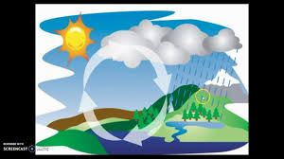
________________________________________________________________________________________________________
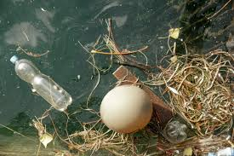__________________________________________________________
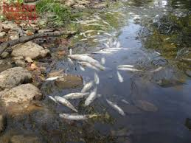
________________________________________________________________________________________________
4. На основу слике објаснити који су извори загађења воде?
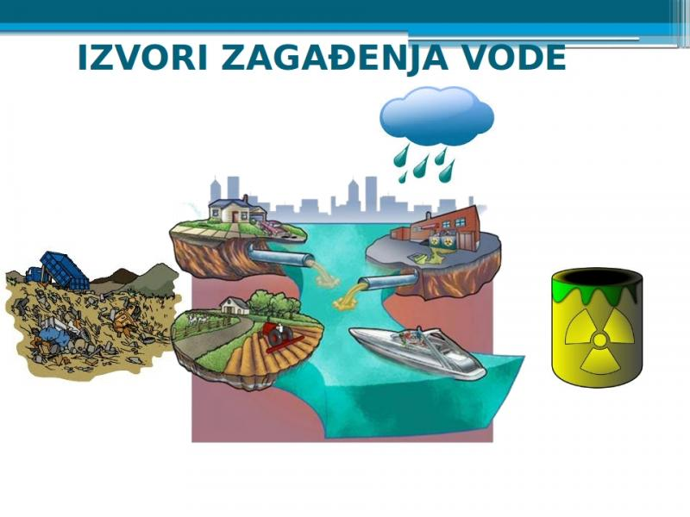____________________________________________________________________________________________________________________
5. Објаснити слику:
6. Користећи интернет сазнајте да ли се вода може заштитити и како.

